# 数据结构实验指导

# 实验课程内容及要求

**实验一 顺序表的操作（4学时）**

1．**实验性质**：设计性实验

2．**要求**：

* 编程实现顺序表的以下基本操作：建立顺序表，修改顺序表，插入顺序表，删除顺序表。
* 采用顺序表结构编程实现：两个集合的运算：交集/并集/差集。

3.**实验目的**

通过该实验，深入理解顺序表的逻辑结构、物理结构等概念，掌握顺序表基本操作的编程实现，注意顺序表插入、删除等操作过程中数据元素的移动现象，学生编写程序时，要考虑程序的健壮性，熟练掌握通过函数参数返回函数结果的办法。

4.**实验内容**

编程实现顺序表下教材第二章定义的线性表的基本操作，最好用菜单形式对应各个操作，使其变成一个完整的小软件。

5.**参考界面**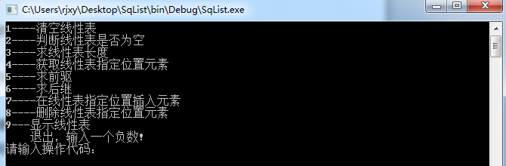

6.**验收/测试用例**

通过菜单调用各个操作，测试点：

* 插入数据(位置， 数据)，要测插入位置不合法的情况（0,1）、（2,1），正确插入4个数据（1，2）、（1，1）、（3,3）；
* 显示顺序表中的数据，屏幕输出1， 2， 3；
* 判空，屏幕输出顺便表非空；
* 顺便表长度，屏幕输出3；
* 获取指定位置元素，要测指定位置在【1，3】范围之外的情况和之内的情况；
* 定位，输入：4， 输出：不存在，输入2，输出位置为2；
* 求直接前驱，要测求第一个元素的前驱、不存在顺序表中的元素的直接前驱，其他元素的直接前驱；
* 求直接后继，要测最后一个元素的后继、不存在顺序表中的元素的直接后继，其他元素的直接后继；
* 删除，要测位置在【1，3】范围之外的情况和之内的情况；
* 清空操作后再测长度；

**实验二 单链表的操作（4学时）**

1．实验性质：设计性实验

2．要求：

（1）编程实现单链表的以下基本操作：建立单链表，查找单链表，插入单链表，删除单链表。

（2）采用单链表结构编程实现：两个有序单链表的归并运算。

3．目的：

（1）掌握线性表的链式存储结构；

（2）掌握单链表及其基本操作的实现。

**实验三 栈和队列的操作（4学时）**

1．实验性质：验证性实验

2．要求：

（1）编程实现栈的以下基本操作：建栈，取栈顶元素，入栈，出栈。

（2）编程实现队列的以下基本操作：建队列，取队头元素，入队，出队。

3．目的：

（1）掌握栈的顺序存储结构、链式存储结构及其基本操作；

（2）掌握队列的顺序存储结构、链式存储结构及其基本操作。

**实验四 二叉树的操作（8学时）**

1．实验性质：综合性实验

**2．二叉树的基本操作（6学时）：**

（1）采用二叉链表结构建立二叉树；

（2）编程实现二叉树的先序、中序、后序和层序遍历；

(3） 编程实现非递归中序遍历

（4）编程实现：求二叉树的高度和叶子结点个数；

**2.1 目的：**

（1）掌握二叉树的二叉链表存储方式及二叉树的特征；

（2）验证二叉树在二叉链表存储结构下遍历操作的实现；

**2.2 验收/测试用例**

* 创建

输入 ：ABC##DE#G##F###

该输入对应的树如图所示

A

^

B

C

^

^

D

E

^

F

^

^

G

* 先序 屏幕输出 A B C D E G F
* 后序 屏幕输出 C G E F D B A
* 中序 屏幕输出 C B E G D F A

(中序非递归还需看源代码)

* 层序 屏幕输出 A B C D E F G
* 深度 屏幕显示 深度为5

**3. 哈夫曼编码（2学时）**

**3.1实验目的**

通过该实验，使学生理解哈夫曼树的概念，掌握哈夫曼树及哈夫曼编码的构造过程，体会网络发送端和接收端编码和译码过程及其工作原理。

**3.2实验内容**

给定报文中26个字母a-z及空格的出现频率{64, 13, 22, 32, 103, 21, 15, 47, 57, 1, 5, 32, 20, 57, 63, 15, 1, 48, 51, 80, 23, 8, 18, 1, 16, 1, 168}，构建哈夫曼树并为这27个字符编制哈夫曼编码，并输出。模拟发送端，从键盘输入字符串，以%为结束标记，在屏幕上输出输入串的编码；模拟接收端，从键盘上输入0-1哈夫曼编码串，翻译出对应的原文。

**3.3参考界面**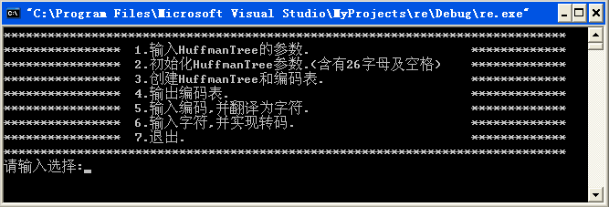

**3.4验收/测试用例**

* 模拟发送端

输入：I love you

输出：01101111011110011100000010111100011100100001

* 模拟接收端 输入

输入：01101101111011000111111010111101101001100001

输出：it is a dog

**实验五 图的操作（6学时）**

1．实验性质：综合性实验

2．要求：

（1）采用邻接矩阵/邻接表建立图；

（2）采用深度优先/广度优先搜索方式遍历图；

（3）编程实现Dijkstra最短路径算法。

3．目的：

（1）掌握图的邻接矩阵和邻接表存储方式；

（2）掌握图的遍历算法；

（3）掌握图的实际应用——最短路径算法。

**实验六 查找和排序的实现（4学时）**

1．实验性质：验证性实验

2．要求：

（1）编程实现两种查找方法：折半查找和二叉排序树；

若查找成功，返回元素在有序数组中的位置和查找次数；

若查找失败，返回出错标志和查找次数。

（2）从教材中选择两种排序算法进行编程实现。

3．目的：

（1）掌握折半查找和二叉排序树两种查找方法；

（2）掌握各种不同的排序方法。